СОЛЬФЕДЖИО

2 й класс (срок обучения 8 лет)
7,14 мая 2020 г. -2 Б кл
12,15 мая -2А кл.
13 мая - 2В кл.

Занятие 1. Повторить размер 4/4. Длительности и паузы в различных сочетаниях.

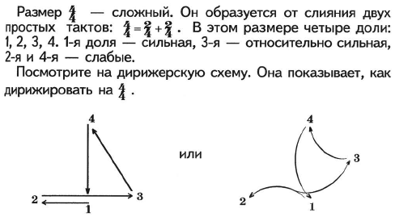

Задание 1.

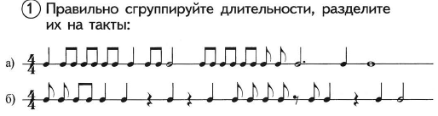

Занятие 2. Повторить размер 4/4.

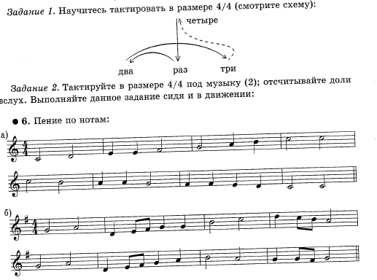

Домашнее задание:

- Рабочая тетрадь Г.Калинина стр. 24 № 8,9.
- фото выполненного задания отправить в личном сообщении учителю.

